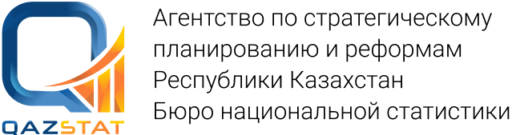 |  | 
 | www.stat.gov.kz
Пресс-релиз | № 4  10 апреля 2024 год

О естественном движении населения Бородулихинского района
на 1 марта 2024 года

Численность населения по Бородулихинскому району на начало 2024 года составляет 32644 человек. Общий прирост (убыль) населения (-58) человек, естественный (-1) человек, миграционный (-57). Численность населения на 1 марта 2024 года 32586 человек, темп прироста -0,18 %. Средняя численность 32615 человек.

www.stat.gov.kz / Статистика регионов Республики Казахстан/Электронные таблицы/

Исполнитель:  Сураубаева А.  Тел. +7 (72351) 2-20-57 | Руководитель отдела:  Сураубаева А.  Тел. +7 (72351) 2-20-57  E-mail: аr.suraubaeva@aspire.gov.kz |  | Адрес:  070400, Область Абай,  Бородулихинский район  село Бородулиха  улица Ф.Середина 1
© Департамент Бюро национальной статистики Агентство по стратегическому планированию и реформам Республики Казахстан,
Отдел статистики Бородулихинского района

